In’s TEM paisible

Projet Techs_WEB
B2 Informatique

Victor AFFILÉ & Alexis PHELIPPON

Date de début : 17 / 12 / 2020
Date de rendu : 28 / 01 / 2021

Sommaire
Description du projet 3
Présentation 3
Pages 3
Fonctionnalités 3
FAQ Client 5
Design 5
Contenu 5
Fonctionnalités 6
Profil 6
Architecture du site 7
Technologies utilisées 7
Structure de la base de donnée 7
UML 7
Spécification fonctionnelles 7
Le contexte 7
La liste des fonctionnalités 8
Le descriptif des fonctionnalités 9
Le cycle de vie des commandes 10
Spécification techniques 11
La modélisation des objets du domaine fonctionnel 11
Identifications des différents éléments composants le système à mettre en place et leur interactions 12
Problèmes rencontrés 12
Check point 12
Conclusion 13

Description du projet

Présentation

Il s’agit d’un site fonctionnel pour une activité professionnel réel dans le domaine du massage bien-être. L’objectif du site web est de permettre à ces utilisateurs de consulter les différents service mis à leur disposition ainsi que la possibilité de pouvoir réserver une séance directement sur le site. Lorsqu’un utilisateur prendra un RDV, celui-ci recevra un e-mail de confirmation avec l’heure, la date, le service choisi et un message de remerciement pour sa réservation, ainsi qu’une facture d’achat au format PDF. Cette facture se retrouvera également dans son espace membre sur le site. Un utilisateur connecté qui procède à un achat peut cumuler des points de fidélité à chaque achat, ce qui lui permettra de recevoir des réductions à l’avenir. Un espace administration se sera aussi mis en place pour permettre de gérer le contenu du site et les informations des membres.

Pages

Le site se composera des pages suivantes :
- Page d'accueil (présentation de l’entreprise)
- Page produit (description, avis et prix)
- Page de réservation (calendrier en temps réel)
- Page d’espace membre
- Page d’inscription / connexion
L'administration se composera des pages suivantes :
- Page tableau de bord
- Page des membres
- Page des produits
- Page de connexion

Fonctionnalités

Partie membres
- La page d’accueil :
  - Page vitrine, présentant l’entreprise avec quelques produit mis en évidence.
- La page produit :
  - Un système de recherche par le nom du produit
  - Avis des clients inscrit sur chaque produit.
- Les utilisateurs peuvent se créer un compte et se connecter. Ils pourront compléter et modifier leur profil.
  - Chaque profil utilisateur possède :
    - Un prénom
    - Un nom
    - Une adresse e-mail
    - Une date de naissance
    - Un compteur de PDF
    - Un historique de commandeLa page produit contient :
  - L’image du produit
  - Le nom du produit
  - Le prix du produit
  - La note moyenne
  - Les avis des acheteurs
  - Un bouton d’achat/réservation
  - Un formulaire pour ajouter/modifier son avis (si le membre a déjà acheté le produit)
- Un e-mail automatique est envoyé à l’acheteur après la vente avec :
  - La confirmation d’achat
  - La facture en PDF

Partie administrateur
- Un espace administrateur est mis en place avec une authentification
- Un tableau de bord est présent dans l’espace administrateur avec des informations tels que :
  - Nombre de membres
  - Nombre de ventes
  - Nombre de nouvelles ventes sur les 7 derniers jours
  - Les revenus du site totaux
  - Les revenus du site sur les 7 derniers jours
- L’administrateurs peut gérer les produits avec un CRUD :
  - Le CRUD permet d'ajouter/modifier/supprimer un produit avec :
    - Un nom
    - Une description
    - Une photo
    - Une quantité
    - Un prix
  - Les administrateurs peuvent consulter :
    - La note moyenne des notes
    - Les avis laissés par les acheteurs
- L’administrateurs peut gérer les membres avec un CRUD :
  - Le CRUD permet de modifier :
    - Un prénom
    - Un nom
    - Une adresse e-mail
    - Une date de naissance
  - Les administrateurs peuvent consulter :
    - Les achats de produit
    - Les factures en PDF

FAQ Client

Design

Le logo ? OK fleur : tatouage sur des mains chaque lettre veulent dire un mot de bien être (A : amour de soi - B : bien être - P : plénitude et E : estime de soi et S : Sérenité)
La charte graphique ? azerty (harlow solid italic)
Ton slogan ? Un des secret du bonheur, c'est être respectueux de son corps

Contenu

Quel est le nom de l’entreprise ? In's TEM paisible
Combien de type de massage/séance pratiques-tu ? 6 pour l'instant 10 à la certification finale
Quelles sont leurs noms ? 1 : Californien, 2 : réflexologie plantaire thaï, 3 : femme enceinte façon ayurvéda, 4 : thaï, 5 : suédois, 6 : ayurvédique, plus tard 7 : lomi-lomi, 8 : bébé, 9 : massage amma assis, et 10 : balinais
Combien de temps dure-t-elle ? entre 1 heure et 1h30 en fonction des massages
Description de chacune d’elle ?
- 1 : enveloppant,maternant,doux et profond sur tout le corps
- 2:énergique,dynamique,travail sur les méridiens et les points de réflexologie entre les hanches et les pieds travail énergétique
- 3:massage énergétique sur les doshas (énergie vitales tirées de la médecine ayurvédique) doux et apaisant convient parfaitement au femme enceinte mais aussi à tout autre profil;phase assise,sur les flancs et sur le dos pour le receveur nécessite un petit questionnaire au préalable pour le receveur sur futon adaptable sur table si besoin
- 4:énergique,dynamique,étirement musculaire,techniques d'empaumement et de points de pression sur futon habillé massage sans huile sur tout le corps
- 5:énergique,dynamique,pétrissage musculaire profond idéal pour les sportifs mais s'adapte à tous pour libérer des tensions et/ou contractures musculaires sur tout le corps
- 6: à l'huile chaude énergétique suit des méridiens dynamisant(à finaliser quand j'aurai passer la certification) tout le corps
- de 7 à 10 a finaliser quand certifiée
Les tarifs ? 55€ pour 1h, 68€ pour 1h15 et 80€ pour 1h30

Fonctionnalités

Est-ce qu’il y aura un système de fidélité ? Oui 50% de réduction à la 10ème séance par exemple
Compte tu vendre des produits (à l’avenir) ? non, juste carte cadeaux

Profil

Ton statut juridique en tant qu’entreprise ? auto-entrepreneur
Une biographie de toi ? oui
As-tu déjà une idée de tes jours/horaires de travail ? 9H00-12h 14h00-18h30 fini vers 20h le temps de la séance du lundi au vendredi avec possibilité le samedi (en fonction de mon temps partiel au début de l'activité)
Ton secteur géographique de pratique ? Rayon de 30 kms autour de Ste Pazanne

Architecture du site

Technologies utilisées

Structure de la base de donnée

UML

Spécification fonctionnelles

Le contexte

Le projet est effectué dans le cadre du Suivi de Projet Technoweb de notre Bachelor 2 d’Informatique à YNOV. Nous avions plusieurs possibilité mais sommes partis sur le projet personnelles. Le projet est une idée d’Alexis : sa sœur va bientôt être diplômée et pouvoir exercer comme masseuse, et il lui faudrait un site web. Alexis a donc proposer que le lui fasse.

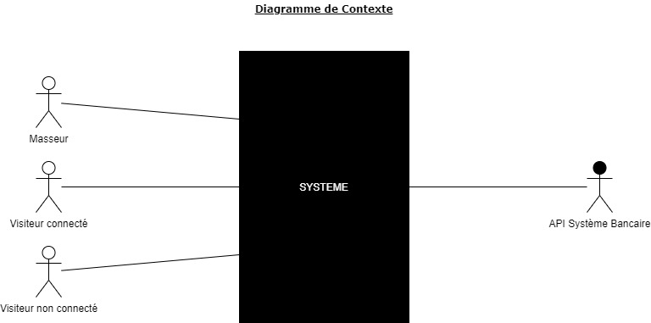

Les acteurs principaux sont :
- le masseur, la sœur d’Alexis est indépendante et gérera tout toute seule;
- les clients connectés;
- les clients non connectés;
Il y a un acteur secondaire qui est l’Api du système bancaire pour les payement en ligne.

La liste des fonctionnalités

Voici la liste des 19 fonctionnalités rédigés d’après les besoins exprimés par le client. Ces fonctionnalité ont été divisés en trois packages.
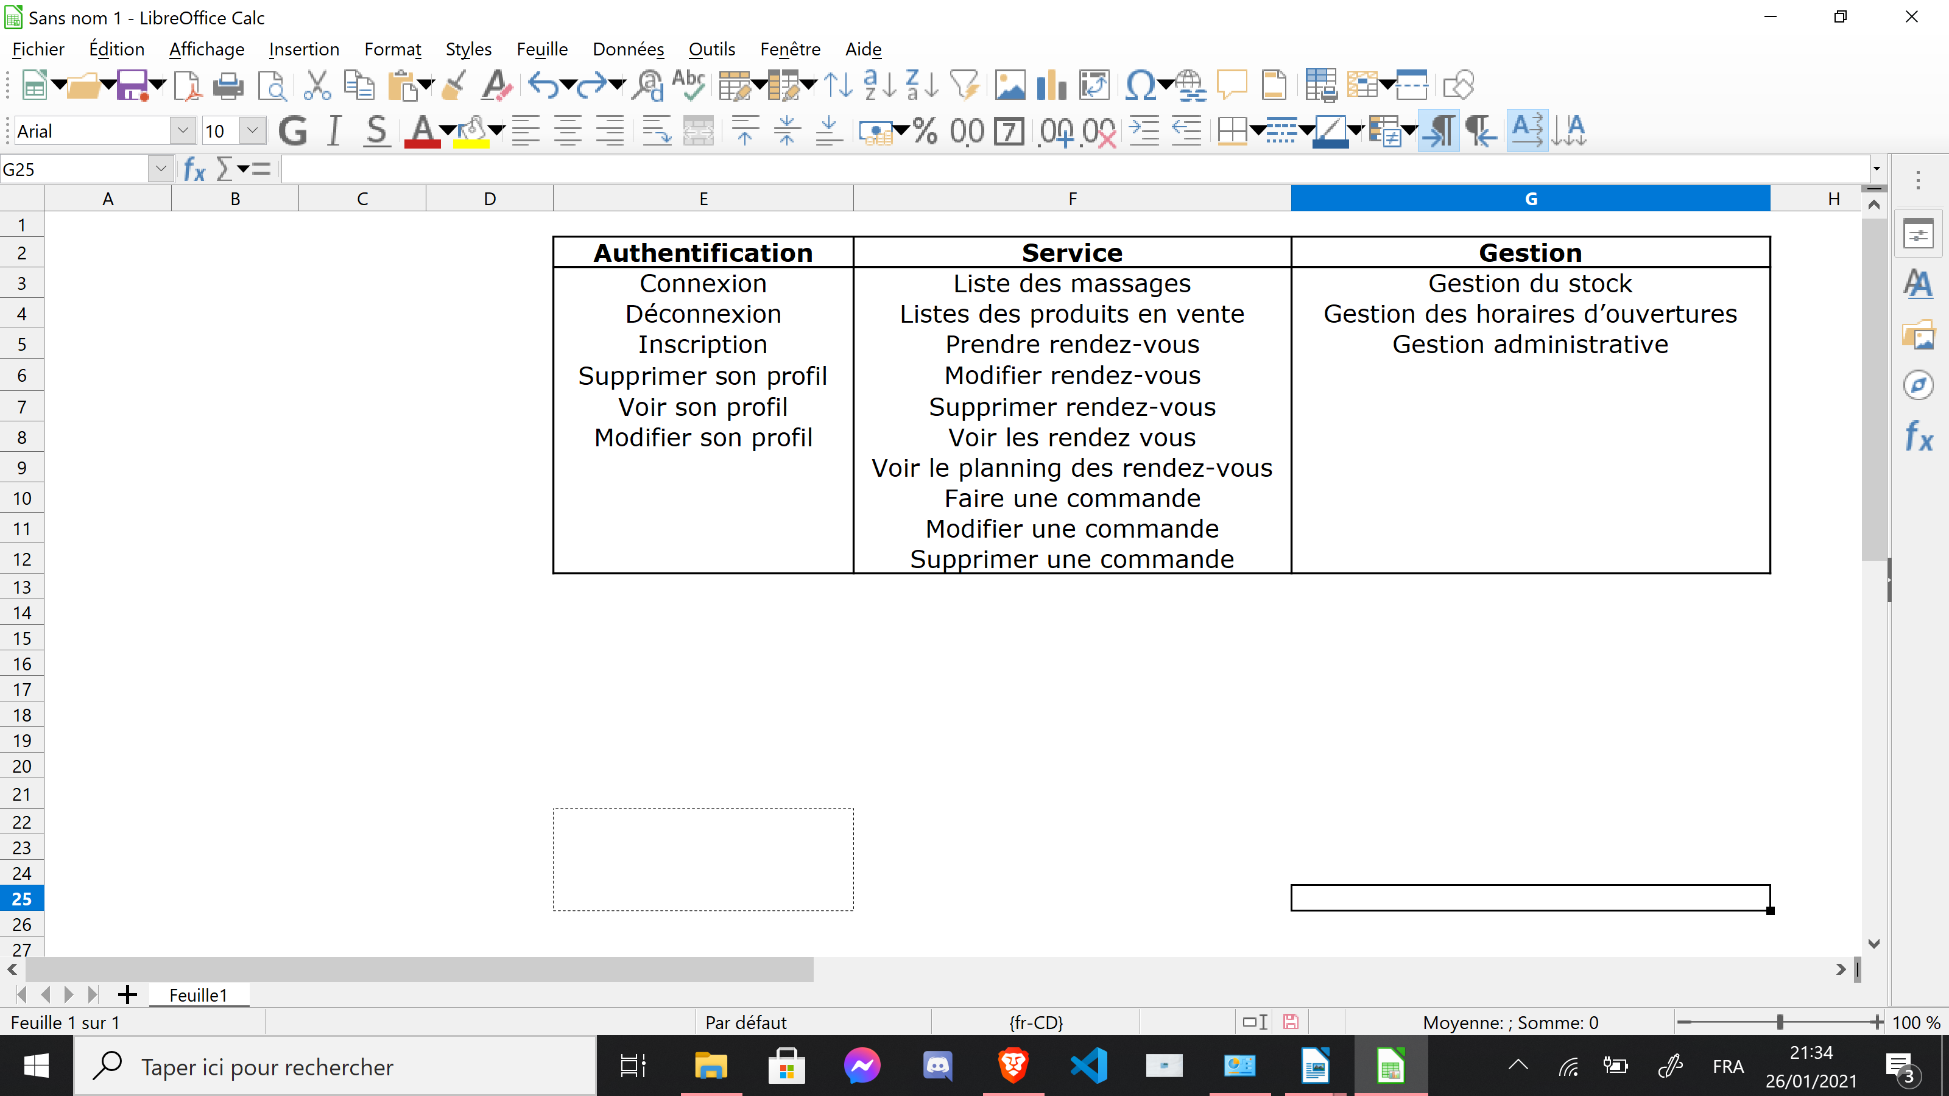

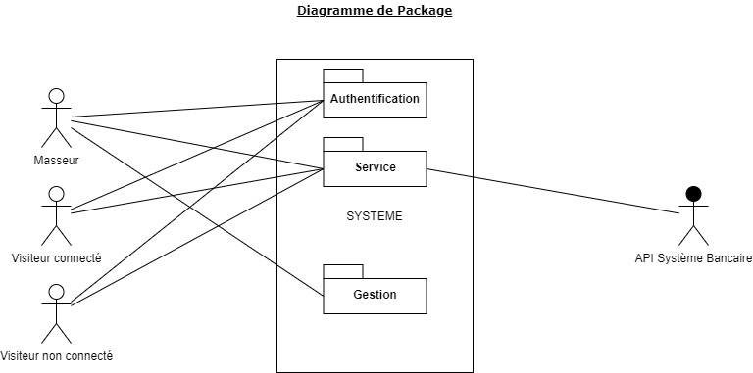

Tout les acteurs principaux peuvent bien évidemment avoir accès aux packages «Authentification» et «Service». En revanche, seul le masseur peut accéder au package «Gestion» grâce à sa qualité d’administrateur. De plus l’API Système Bancaire n’intervient que dans le package service puisqu’elle n’est sollicitée que pour les payement et remboursement des services.

Le descriptif des fonctionnalités

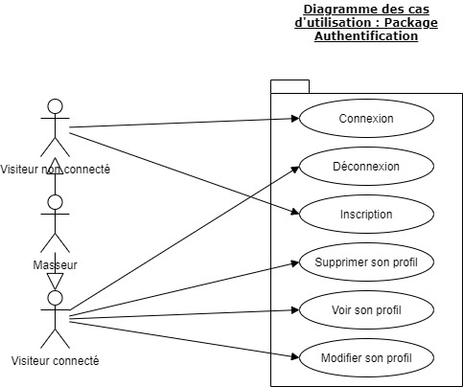

Un visiteur non connecté ne peut se déconnecter et n’a pas de profil en revanche elle peut se connecter ou s’inscrire. Pour un visiteur connecté, la situation est l’inverse de la précédante : impossible de se connecter ou de s’inscrire puisqu’il est déjà connecter en revanche il peut voir modifier et supprimer son profil ainsi que se déconnecter.
Le masseur a quant à lui a accès à toute ces fonctionnalités.
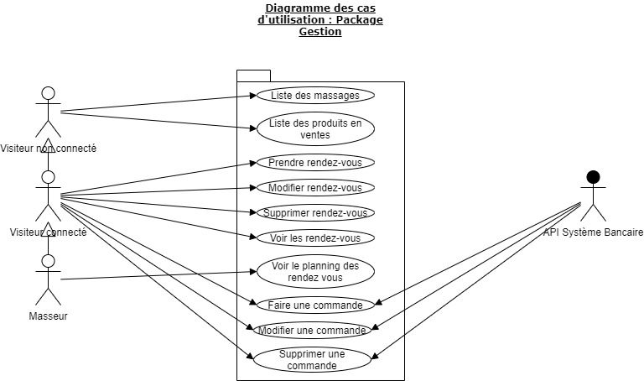

Le visiteur non connecté n’a accès qu’au fonctionnalité non dynamique du site (liste des massages et des produits en ventes) et l’API Système Bancaire n’intervient que lorsqu’il y a un mouvement d’argent (lors du passage, modification ou suppression d’une commande).
Le visiteur connecté peut quand à lui avoir accès à toute les fonctions hormis le planning des rendez-vous puisque ce dernier revèle des informations personnelles sur les autre clients, il est donc normal que seul le masseur puisse avoir accès à cette fonction. D’ailleur le masseur a égalemennt accès à toute les fonctionalités de ce package.

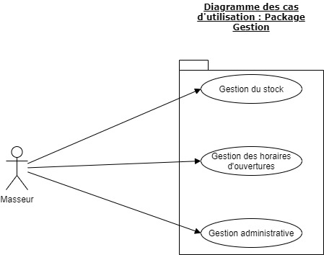

Ce package contient toutes les fonctions qui permettent de gérer le commerce, donc seul l’administrateur (c’est à dire le masseur) peut avoir accès aux fontions qu’il contient.

Le cycle de vie des commandes

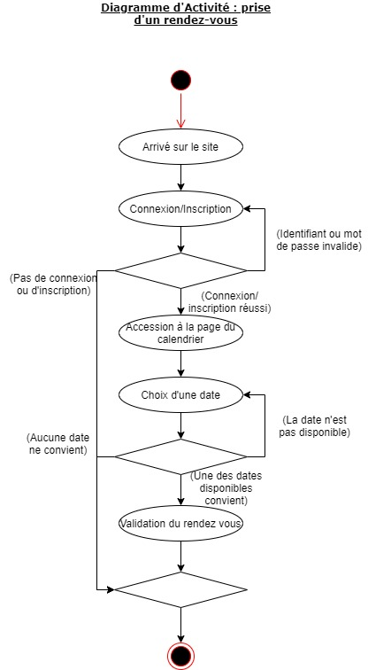

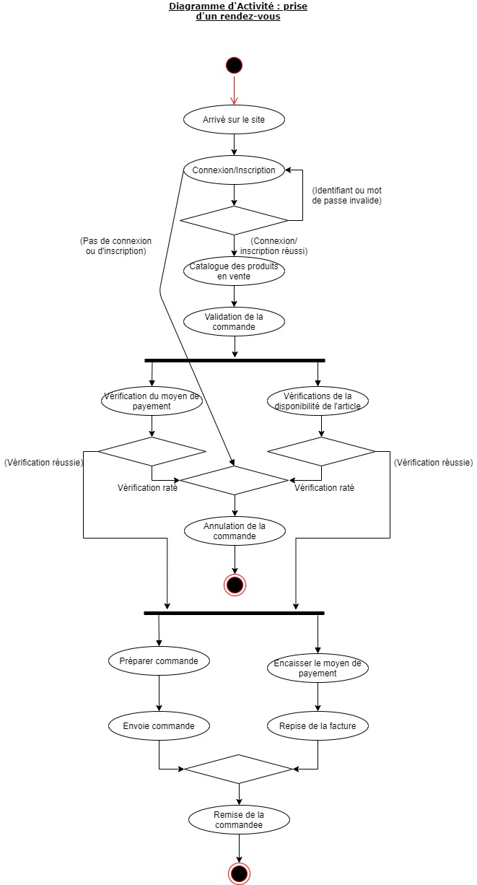

Spécification techniques

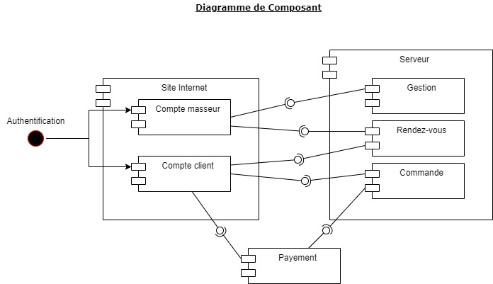
La modélisation des objets du domaine fonctionnel

Les composant sont l’appareil accédant au site Internet, le serveur et le système bancaire (payement).

Identifications des différents éléments composants le système à mettre en place et leur interactions
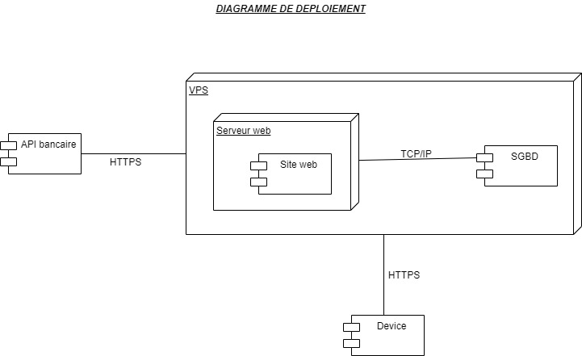

Le site web est placé dans un serveur web et est en liaison dans sa base de donnée (SGBD) via une connection TCP/IP car ils sont sur le même VPS. Ce dernier échange avec l’API Bancaire et le Device avec une connection HTTPS adapté pour cette situation.

Problèmes rencontrés

Check point

Point Étape du 17 / 12 /2020
• Choix du projet (projet perso).
• Choix des outils qui seront utilisés (Laravel).
• Création du GIT (1x).
• Rédaction de la fiche projet (v1.0).
• UML (v1.0)

Point Étape du 04 / 01 / 2021
• Rédaction de la fiche projet (v1.1).
• Mise en place du framework Laravel.
• UML (v1.1).

Point Étape du 05 / 01 /2021
• UML (v1.2).
• Rédaction de la fiche projet (v1.2).
• Code (1.0).

Point Étape du 12 / 01 2021
• Code (1.1).
• Création du GIT (2x).
• Base de données (1.0).
• Page de connexion / inscription.

Point Étape du 14 / 01 /2021
• Code (1.2).
• Création du GIT (3x).
• FullCalendar (1.0).
• Base de données (1.1).
• Rédaction du livrable (1.0).

Point Étape du 19 / 01 / 2021
• Code (1.3).
• FullCalendar (1.1).
• Base de données (1.2).
• Rédaction du livrable (1.1).
• Création du support oral.

Point Étape du 28 / 01 / 2021
• Soutenance et évaluation.

Conclusion

Check Point

Point Étape du 17 / 12 /2020
• Choix du projet (projet perso).
• Choix des outils qui seront utilisés (Laravel).
• Création du GIT (1x).
• Rédaction de la fiche projet (v1.0).
• UML (v1.0)
Point Étape du 04 / 01 / 2021
• Rédaction de la fiche projet (v1.1).
• Mise en place du framework Laravel.
• UML (v1.1).
Point Étape du 05 / 01 / 2021
• UML (v1.2).
• Rédaction de la fiche projet (v1.2).
• Code (1.0).
Point Étape du 12 / 01 2021
• Code (1.1).
• Création du GIT (2x).
• Base de données (1.0).
• Page de connexion / inscription.
Point Étape du 14 / 01 / 2021
• Code (1.2).
• Création du GIT (3x).
• FullCalendar (1.0).
• Base de données (1.1).
• Rédaction du livrable (1.0).
Point Étape du 19 / 01 / 2021
• Code (1.3).
• FullCalendar (1.1).
• Base de données (1.2).
• Rédaction du livrable (1.1).
• Création du support oral.
Point Étape du 28 / 01 / 2021
• Soutenance et évaluation.

